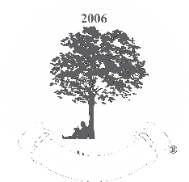
LOGOS UNIVERSITY INTERNATIONAL
SOLICITAÇÃO DE CERTIFICADO/DIPLOMA

USO PELO DISCENTE!

REQUERIMENTO PARA CERTIFICADO/DIPLOMA
APPLICATION FOR CERTIFICATE/DIPLOMA
^{Nome requerente/} ^{applicant name :}

Carteira de Identidade (ID) nº: | ^{Órgão Emissor (TYPE ID):} |  | ^{Estado Civil (MARITAL STATUS):}
^{Endereço/} ADDRESS (rua, avenida e outros): |  |  | ^{(NUMBER)Nº:} | ^{Coutry/País:}
^{NEIGHBORHOOD / Bairro:} | ^{CITY/Cidade:} | ^{State/UF:} | ^{ZIP CODE/CEP:}
^{E-mail:} |  | ^{PHONE/Telefone:}
Requires Diploma / Requer Diploma:

Your profession / Sua Profissão:

^{Sua Formação / your Training:} |  |  | Conclusion year /Ano de Conclusão:
Exponha aqui os motivos de seu Requerimento / State the reasons for your Application here

Signature/Assinatura:____________________________________________________________________
Date and Local / Data e Local:_____________________________________________________________________
DECLARAÇÃO DO REQUERENTE:
Atesto que todas as informações prestadas são verdadeiras e ser minha a inteira responsabilidade de entrega de todos os documentos exigidos. Atesto, também, estar ciente de que qualquer irregularidade ou ausência de documentos na forma exigida, o processo será automaticamente indeferido e que, em nenhuma circunstância, será devolvida a taxa do processo de Concessão do Título.
Declaro que estou ciente e concordo com os procedimentos e normas estabelecidas pela Logos University International®.

